**”Se lausutaan elizee” - Elysée 60 vuotta!**

***Juhlavuoden kunniaksi Elysée No1 kuplii rohkeasti kotimaisella ilmeellä tehden kunniaa pitkälle valmistusperinteelleen ja ainutlaatuiselle valkoherukkaiselle raaka-ainepohjalleen. ”Suomalaisten samppanja” on saatavilla juhlapuvussa loppuvuoden 2013 ajan.***

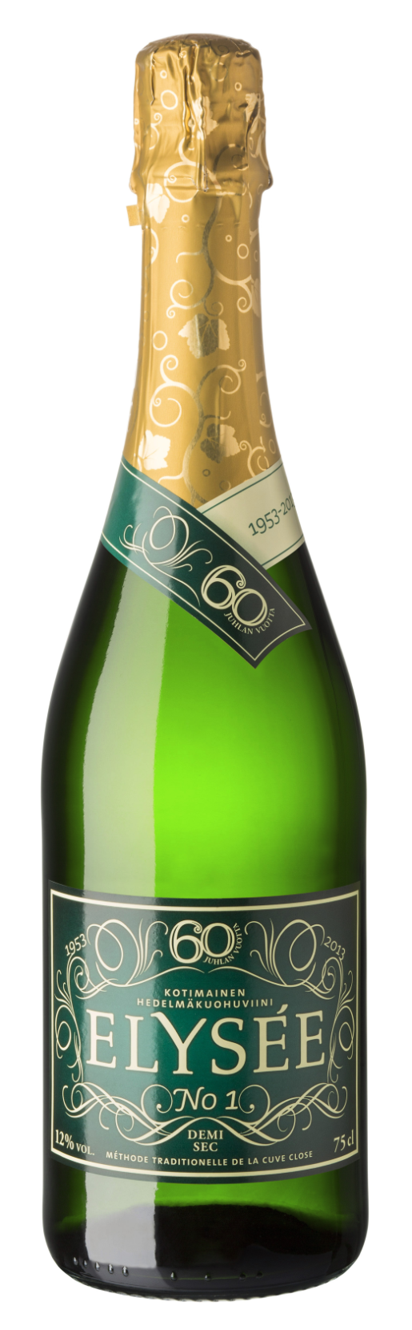Elysée sai maailmanensi-iltansa keväällä 1953, jolloin hallituksella oli Kekkonen ja ihmisillä viinakortti. Tuotelanseerauksen taustalla oli ajatus, että Suomessa pystytään valmistamaan herukoista yhtä laadukasta kuohuviiniä kuin ulkomailla rypäleistä. Alkuaikoinaan Elysée pakattiin käsin ja makuuasentoon, korkki painettiin pulloon kahden tytön jalkavoimin. Valmistuksessa pisimpään työskennelleet tietävät aina vain yhtä hyvän tuotteen olevan tulosta alusta asti käytetystä cuve close-menetelmästä. Elysée on suomalaisten 60-vuotias kuohuviiniklassikko!

Elysée on kruunannut aikojen saatossa paitsi kotoisia juhliamme myös valtiotasolla käytyjä onnistuneita neuvotteluita. Onpa Elysée ollut myös yksi linnan juhlien salaisen boolireseptin ainesosa. Vuosien varrella Elysée on saanut rinnalleen kokonaisen kuohuviiniperheen, johon kuuluvat kuivemman kuohuviinin ystävän Elysée Dry, herkkä Elysée Rosé sekä aidoista lakoista upean vivahteen saava Elysée Arctic. Kaikissa Elysée -kuohuviineissä on käytetty kotimaista valkoherukkaa, joka on kuohuviinin raaka-aineena ainutlaatuinen. Se tuo makuun herkullista pehmeyttä ja hienostuneisuutta.

**Muistoja menneiltä vuosilta**

”Eihän meillä muuta ollutkaan kuin Elyséetä!” (Tarja Uitti, toimitusjohtaja, PRF)

******”Peevelin pyttyjä piti vuorata pihalla kerätyllä lumella, että ne saatiin viilennettyä.” (Olavi Lintervo, alkoholialan erikoisasiantuntija vuosikymmenten kokemuksella, PRF)

”Vaati kaksi tyttöä painamaan kuohuviinikorkki pulloon.” (Teuvo Leandersson, alkoholialan erikoisasiantuntija vuosikymmenten kokemuksella, PRF)

”Nautittu omissa juhlissa, totta kai.” (Kaj Vigren, viinimestari, PRF)

(Elysée-mainos, HS 9.5.1961)

Lisätietoja tuotteesta, sen markkinoinnista, valmistuksesta ja historiasta: Heidi Murto, Jr. Brand Manager, [heidi.murto@pernod-ricard.com](mailto:heidi.murto@pernod-ricard.com), 050-9102689